Министерство науки и высшего образования РФ

Федеральное государственное автономное

образовательное учреждение высшего образования

**«СИБИРСКИЙ ФЕДЕРАЛЬНЫЙ УНИВЕРСИТЕТ»**

|  |
| --- |
| Институт космических и информационных технологий |
| институт |
| Кафедра вычислительной техники |
| кафедра |

**ОТЧЕТ ПО ПРАКТИЧЕСКОЙ РАБОТЕ №8**

|  |  |  |
| --- | --- | --- |
| Преподаватель | ____________ | Середкин В. Г. |
|  | подпись, дата | инициалы, фамилия |
| Студент КИ20-07Б, 032049287 | ____________ | Базаров А. С. |
| номер группы, зачетной книжкой | подпись, дата | инициалы, фамилия |

Красноярск 2023

**Содержание**

1 Цель работы 3

2 Задание 3

3 Ход выполнения работы 4

3.1 Сведения 4

3.2 Аппаратная часть 4

3.3 Принцип работы 5

3.4 Используемые компоненты 5

3.5 Функциональная схема 6

# Цель работы

Проектирование системы управления объектом (аппаратная часть)

# Задание

Разработать информационную модель и развернутую структурную схему (функциональную схему) для системы управления объектом, предложенной преподавателем. Информационную модель реализовать с учетом технического задания для проектирования выбранной системы.

Вариант:

Микроконтроллерная система управления автоматическим поливом садового участка.

# Ход выполнения работы

## Сведения

В данном случае объектом управления выступает садовый участок размерностью 6 соток. На данном участке для полива мы установим систему, которая будет состоять из накопительной емкости (объем 2-3 кубометра), двух электронасосов (для откачки воды из колодца и подачи воды для полива участка), распределительная система полива, а также электрической системой, что будет всем этим управлять.

Также для работы системы нужны шланги подсоединения насосов к емкости, датчики за слежениями уровня воды, колодец или скважина, а также датчики влажности почвы, датчик солнечного света и таймер.

Для полива участка достаточно 1.5-2 кубометра воды, все датчики являются цифровыми.

## Аппаратная часть

Условные обозначения:

ВКНУ – датчик воды колодца нижнего уровня

ВКВУ – датчик воды колодца верхнего уровня

ВЕНУ – датчик воды емкости нижнего уровня

ВЕВУ – датчик воды емкости верхнего уровня

ДВП – датчик влажности почвы

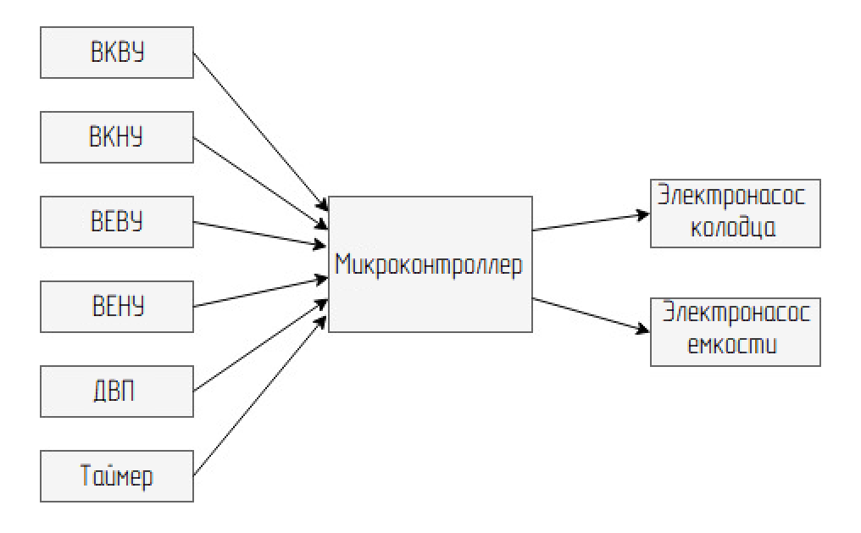

Рисунок 1 — Аппаратная схема

## Принцип работы

Перед работой системы нужно заполнить емкость водой до уровня ВЕВУ.

Далее при подключении данная система будет работать по данному алгоритму:

Таймер в определенный момент (например в 12:00) принимает значение 1 и передает её системе - это обозначает начало работы системы. После этого начинается основные действия алгоритма, а таймер принимает значение 0 и начинает отсчет на 24 часа.

После этого проверяем ДВП. Если он подает 0, то начинаем полив участка до тех пор, пока ДВП не подаст 1, что означает, что участок полит. Т. к. объем канистры 2-3 кубометра, а для участка необходим 1.5-2 кубометра воды, полной емкости воды хватит точно.

После полива начинается алгоритм заполнения емкости.

1. При ВЕВУ – 1, мы ничего не делаем.
2. При ВЕВУ – 0, активируем ФК.

После всех операций система переходит в режим ожидания таймера, т. е. в режим подобие режима сна.

Описание наполнения из колодца (ФК – функция колодца):

1. Если ВКНУ подает 0, то ждем до тех пор, пока ВКВУ не подаст 1.
2. Подаем 1 на электронасос колодца, после чего он включается и начинает подачу воды в емкость. Насос останавливается, либо пока ВЕВУ не станет 1, либо пока ВКНУ не станет 1 и если ВЕВУ будет 0, то он будет ждать, пока ВКВУ не станет 1, после чего продолжит наполнять емкость до ВЕВУ – 1.

## Используемые компоненты

Элементы:

1. Микропроцессор (CPU) – I8085A;

2. Параллельно программируемый адаптер (PPI) – I8255A;

3. Оперативная память (RAM);

4. Мультиплексор (MUX);

5. Буферный регистр (RG);

6. Шина данных (DB);

7. Шина адреса (AB).

Приемники и исполнители:

1. Электронасос колодца;
2. Электронасос емкости;
3. ВКНУ – датчик воды колодца нижнего уровня;
4. ВКВУ – датчик воды колодца верхнего уровня;
5. ВЕНУ – датчик воды емкости нижнего уровня;
6. ВЕВУ – датчик воды емкости верхнего уровня;
7. ДВП – датчик влажности почвы;
8. Таймер.

## Функциональная схема

Функциональная схема представлена на рисунке 2.

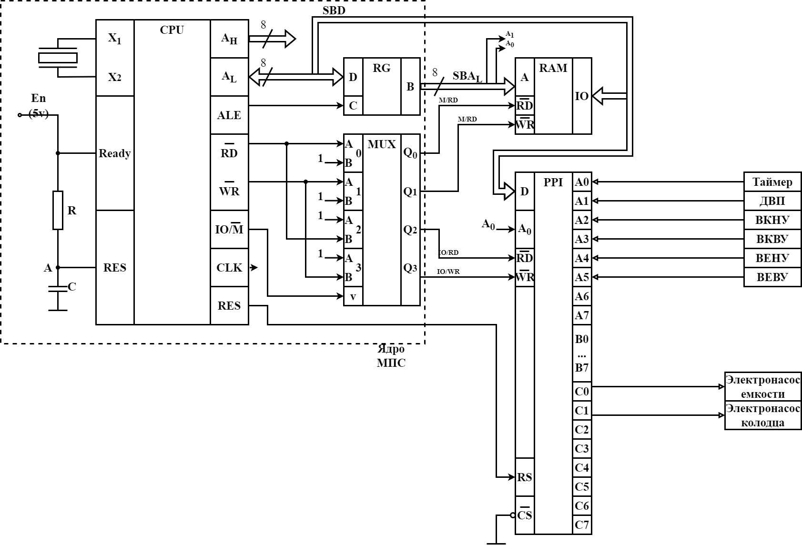

Рисунок 2 — Функциональная схема